1- Observa el gràfic i respon.
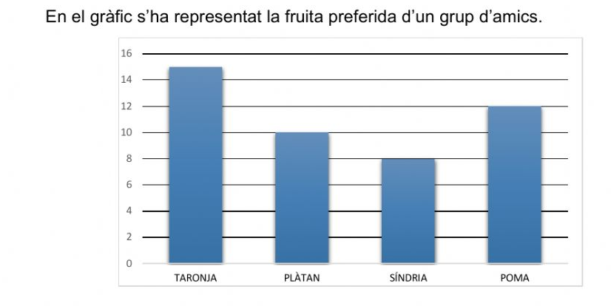

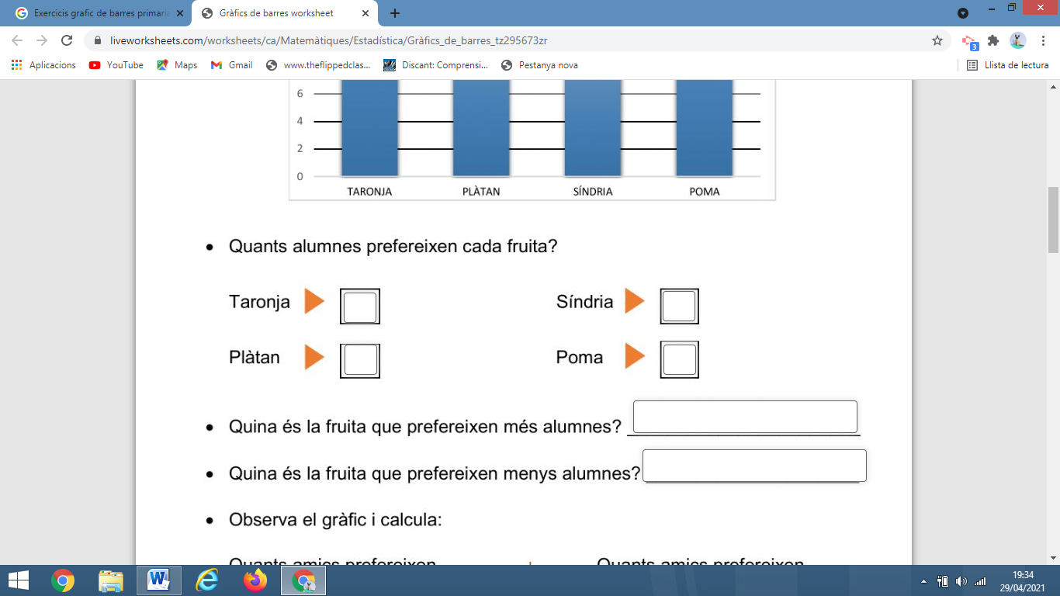

- Quants amics han votat?
- Quina és la moda?
- Quina és la segona fruita que menys els agrada?

2- Observa el següent pictograma i respon:
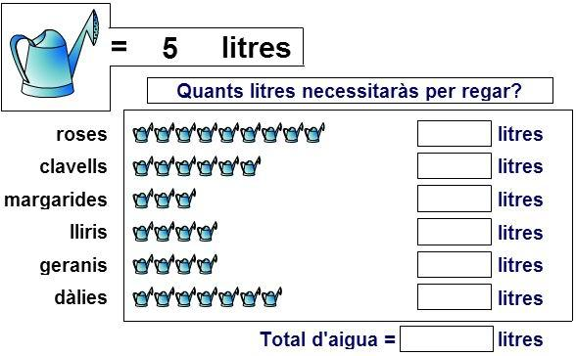

CÀLCUL:
3815 + 9275= | 4370 + 591= |  | 7373 + 2627=
2148 – 1752 = | 5050 – 2525 = |  | 3010 – 153 =
72 x 25= |  | 64 x 46=
375 : 5 = |  | 544 : 8=

